22/11/2012
Federica Forgiarini 2cl
I NEMATODI

STRUMENTI
- Microscopio ottico: è una tipologia di microscopio che permette di ingrandire fino a 1000 volte oggetti di piccole dimensioni, consentendone un’osservazione diretta.
- Terra dell’orto
- Acqua

PROCEDIMENTO
Abbiamo portato a scuola un vasetto con della terra prelevata in un orto; nel suo contenitore vi abbiamo aggiunto dell’acqua. Con una spatola abbiamo prelevato un campione di terra e lo abbiamo posto sul vetrino portaoggetti che abbiamo messo a sua volta sul tavolino portaoggetti del microscopio ottico. A questo punto, calcolata bene la distanza del vetrino dalla lente e regolato l’ingrandimento (abbiamo scelto l’ingrandimento minimo), abbiamo osservato.

OSSERVAZIONI

Abbiamo osservato un particolare essere vivente: il nematoda.
Il Phylum Nematoda è costituito da circa 12000 specie di animali triblastici, pseudocelomati, vermiformi a simmetria bilaterale. I Nematodi sono chiamati anche vermi cilindrici perché presentano un corpo cilindrico a sezione trasversale circolare, differendo così dai platelminti (o vermi piatti) i quali mostrano uno schiacciamento dorso-ventrale. Noi abbiamo osservato quindi solo una specie del phylum dei Nematoda: i Nematelminti. Essi si muovono contorcendosi su se stessi e riaprendosi, (quasi come le meduse).
Nella figure che ho riportato qui sotto possiamo osservare rispettivamente quello che abbiamo visto dal campione di terra analizzato. Nella figura 1 vediamo solo come ci è apparso il campione al microscopio con l’ingrandimento minore (ingrandimento ottanta), nella seconda figura un Nematelminte osservato più da vicino.

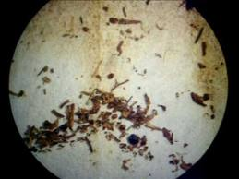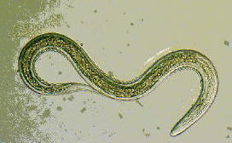
(figura 1) (figura 2)

Fonte figura 2: http://agribio.wikidot.com/

